２ 気圧と風
この単元の目標
・地上では空気の重さによる気圧が生じ、気圧の差で風が吹くことを理解しよう。

気圧
(1) 気圧は 空気の重さ によって生じる圧力である。【知】
(2) 高さ（標高）によって気圧の違いが生じる理由を考えよう。【思】
大気の上限（約10km）
それぞれの位置（標高）から、大気の上限までの空気の柱の高さが違うので、その柱の重さが異なる。
山頂

地上

気圧と風
(1) 「風」とはどのような現象か考えよう。【知】
「風」とは空気が移動する現象である。
(2) 気圧の値の等しい地点を結ぶと なめらかな曲線 になる。【知】
(3) この線を 等圧線 という。【知】
(4) 下の図で、気圧が高い場所、低い場所はどこか。図に書き入れよう。【技】
(5) 下の図で、「風」を矢印で表してみよう。（風力が大きいほど幅の広い矢印で記入する）【技】
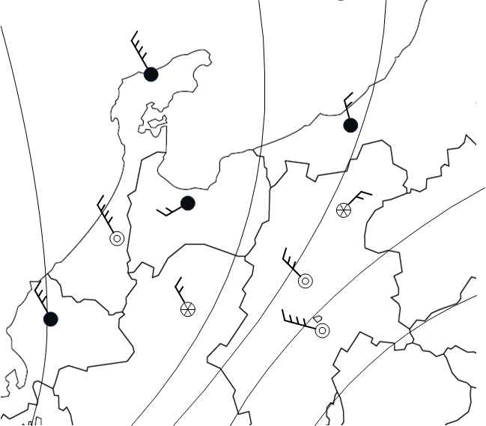
1018
1016
1014
1012
1010

高い 低い

(6) 図から、「風」は気圧の 高い ところから 低い ところへ向かって吹いている。
つまり、空気は、 気圧の高いところから低いところに向かって 移動している
ことが分かる。【思】

高気圧・低気圧と風
(1) 地図上に記入した等圧線は、必ずもとの位置にもどる 閉じた曲線 になる。【知】
(2) 等圧線でかこまれた周囲より気圧が高い部分を 高気圧 、
周囲より気圧が低い部分を 低気圧 という。【知】
(3) 高気圧、低気圧付近の空気の流れを断面図に表そう。【技】

下降気流 上昇気流

地表面
高気圧
低気圧

(4) 大気はこのように 地表面 と 上空 を循環している。【知】

この時間の自己評価
 | ・分かったことを書こう。
 | ・十分に理解できなかったことや、疑問として残ったことがあったら書こう。
 | ・授業の感想を書こう。 |  |  |  |  |  |  | 評 価
 |  |  |  |  |  |  |  | 自然事象への関心・意欲・態度 |  |  |  |  |  |  |  |  | 検印欄
 |  |  |  |  |  |  |  | 科学的な思考・表現
 |  |  |  |  |  |  |  | 観察・実験の技能
 |  |  |  |  |  |  |  | 自然事象についての知識・理解
月 |  | 日 | 曜 | 年 | 組 |  | 番 |  | 氏名
 |  |  |  |  |  |  |  |  |  | ２ | － | ４ | － |  | １ | － |  | ２ | － | １

